台灣傳道六十年紀念特刊支分會專用稿紙 (寫好後請寄給梁世威弟兄 Carlliang05@gmail.com，手機0928-244715， Skype: carlliang3151，Line ID: carlliang)

單位名稱 | 名間分會 |  | 單位號碼  560014
單位資料 | 成立日期 | 西元2008年4月6日
 | 原屬單位 | 中興支會
 | 教堂地址 | 南投市54046中正路220-6號  南投縣55153名間鄉中山村頂廓巷1-21號
 | 教堂電話 | 049-2735976
 | 歷任主教/會長(從第一任開始) | 2008.4.6~2011.4.17陳朱凰  2011.4.17~ 陳聖文
重要史料 (請勿超過1,500字，所撰寫之資料請盡量包含人事時地物五大要項。 請附寄現任主教/會長照片及教堂照片。從前教堂及領袖之照片及重要活動史料照片亦很歡迎， 用畢歸還。)

2008.4.6 由中興支會劃分成立名間分會
2008.11.16 遷入新租用的教堂
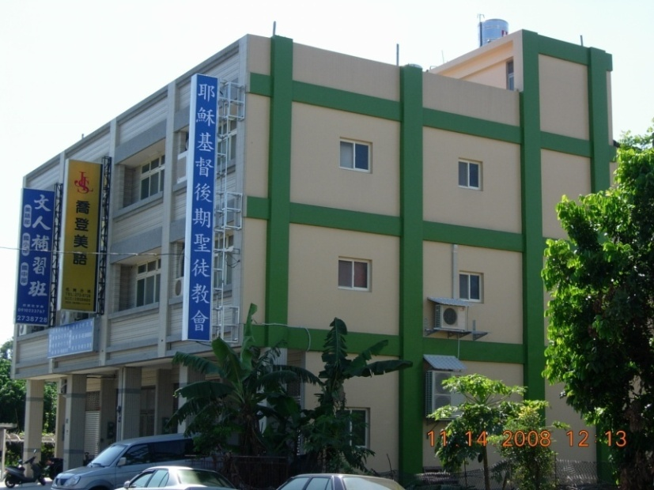
名間教堂 – 2008年租用
南投縣名間鄉中山村頂廓巷1-21號,

補充資料提供者姓名： 電話： Email：

